TRƯỜNG CAO ĐẲNG FPT POLYTECHNIC
------



BÁO CÁO DỰ ÁN 1
Ngành: Lập trình Máy tính
SHOP THỜI TRANG GENZ

Giảng viên hướng dẫn:
Sinh viên thực hiện: | Nguyễn Văn Bắc – PH21093  Nguyễn Văn Huy – PH20687  Nguyễn Bá Hải – PH21127  Đào Duy Lâm – PH21340  Kiều Thị Mai Chi – PH20854

Hà Nội – 2022

MỤC LỤC

............

LỜI MỞ ĐẦU

Cửa hàng thời trang GenZ là một cửa hàng chuyên bán các sản phẩm như quần áo, giày dép, phụ kiện, … Khách hàng đến với cửa hàng để xem sản phẩm hoặc khách hàng ở xa cũng có thể vào ứng dụng của cửa hàng để xem sản phẩm online, nếu mua thì sẽ phải đăng nhập và điền thông tin như: địa chỉ, sđt, … chủ shop lên đơn rồi đơn vị vận chuyển sẽ vận chuyển đến tay khách hàng. Ngoài ra, chủ shop có thể quản lí kho hàng, doanh thu một cách thuận tiện và dễ dàng hơn.

GIẢI THÍCH THUẬT NGỮ
STT | Thuật ngữ | Giải thích
1 | Font-end  đây chỉ là mấy ví dụ, sv xóa đi viết lại những thuật ngữ mà sv tự đặt trong tài liệu | Phần front-end của một trang web là phần tương tác với người dùng, là một sự kết hợp của HTML, CSS, và JavaScript được điều khiển bởi trình duyệt máy tính của bạn.
2 | Back-end | Bao gồm quá trình xử lý các dữ liệu request ở phía server và quá trình nhào nặn trên trình ứng dụng server (application) để tạo ra gói trả lời response gửi trả về cho client. Cụ thể là cần truy xuất phần thông tin nào từ database.
3 | Validate form | Dữ liệu trong đó phải theo đúng chuẩn mà ứng dụng của bạn có thể xử lý.
…

PHẦN 1. GIỚI THIỆU CHUNG
1. 1 Giới thiệu đề tài
1.1.1 Lý do chọn đề tài
Đề tài quản lí bán hàng là một đề tài phổ biển
1.1.2 Mục tiêu làm đề tài

Tiêu chí dự án

1.2 Thành viên tham gia dự án

Nguyễn Văn Bắc:
Nguyễn Văn Huy:
Nguyễn Bá Hải:
Đào Duy Lâm:
Kiều Thị Mai Chi:

1.3 Các công cụ và công nghệ sử dụng
1.3.1 Các công cụ

 | Android Studio
 | Figma

1.3.2 Các công nghệ

- SQL server management
- Android
- Java
<<VD: Mongodb, firebase.... >>

PHẦN 2. KHẢO SÁT HỆ THỐNG

2.1 Bài toán nghiệp vụ
Shop thời trang GenZ chuyên cung cấp các sản phẩm thời trang cho giới trẻ như quần áo, giày dép và phụ kiện xinh. Tuy nhiên việc bán hàng tại cửa hàng còn mất nhiều chi phí và không có khả năng mở rộng thị trường. Để mở rộng kinh doanh, chi phí tiết kiệm và công sức đầu tư bỏ ra không nhiều thì bán hàng onl là một hình thức khá phổ biến và mở ra nhiều điều sáng tạo thú vị trong kinh doanh cho bất kì đối tượng nào.
Vì vậy shop mong muốn xây dựng một ứng dụng chạy trên thiết bị di động cá nhân để giải quyết vấn đề nêu trên với yêu cầu như sau:
Đối với chủ shop:
- Quản lí sản phẩm
- Quản lí khách hàng
- Quản lí đơn hàng
- Quản lí doanh thu
Đối với khách hàng:
- Danh sách sản phẩm
- Theo dõi đơn hàng
- Feedback đánh giá
2.2 Hệ thống tương tự

Giới thiệu dự án tham khảo

2.3. Đối tượng sử dụng hệ thống

Chủ shop: quản lí sản phẩm, doanh thu
Khách hàng: xem và mua hàng

PHẦN 3. PHÂN TÍCH HỆ THỐNG
3.1 Danh sách tác nhân (actor)

- Khách hàng
- Chủ shop

3.2 Danh sách các use case
- Quản lí sản phẩm
- Quản lí đơn hàng
- Đăng nhập
- Đăng kí

3.3 Mô hình hệ thống (Use case model)

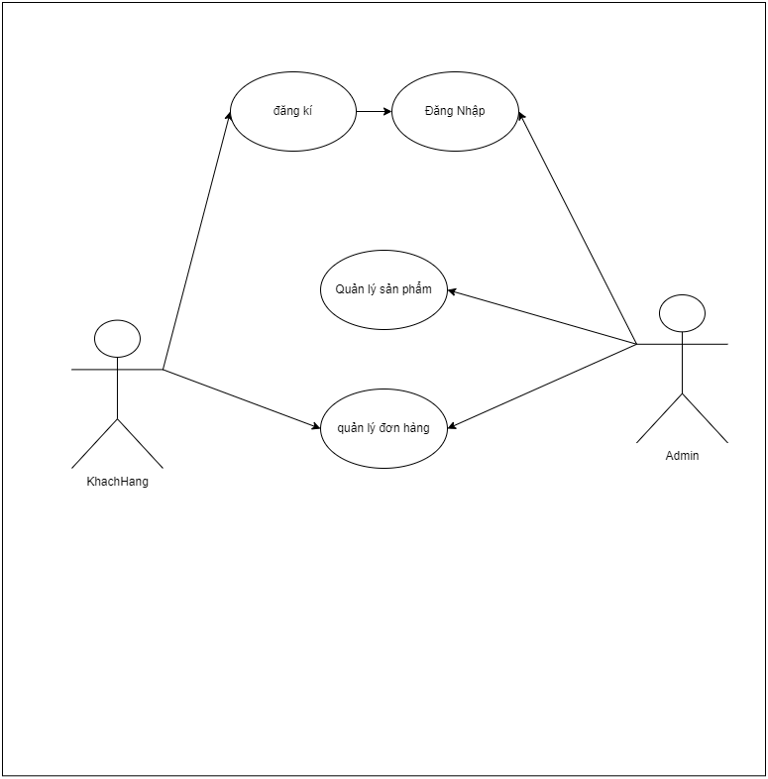

3.4 Mô tả Use case

STT | Usecase | Mô tả chung | Input | Output
1 | Đăng ký | Khách hàng đăng ký tài khoản để trở thành member(thành viên) có thể bình luận, đặt hàng, theo dõi đơn hàng. | Nhập thông tin tài khoản bao gồm: họ tên, email, sđt,… | Hiển thị kết quả đăng ký (thành công, thất bại), tự động đăng nhập nếu kết quả thành công.
2 | Đăng nhập | Khách hàng và chủ shop đăng nhập để sử dụng các chức năng có được từ chức năng phân quyền cấp cho. | Email và mật khẩu. | Hiển thị kết quả đang nhập và chuyển hướng ra trang chủ nếu đăng nhập thành công.
3 | Quản lí sản phẩm | Chủ shop thêm, sửa, xóa sản phẩm.
4 | Quản lí đơn hàng | Khách hàng: xem chi tiết đơn hàng, hủy đơn hàng.  Chủ shop: Thay đổi trạng thái đơn hàng.

3.5 Ma trận phân quyền chức năng

STT | Chức năng | Khách | Chủ shop
1 | Đăng kí | v
2 | Đăng nhập | v | v
3 | Quản lí sản phẩm |  | v
4 | Quản lí đơn hàng | v | v

3.6. Sơ đồ hoạt động

<<SV vẽ sơ đồ hoạt động hoặc sơ đồ workflow của ứng dụng>>

PHẦN 4. THIẾT KẾ HỆ THỐNG
4.1 Thiết kế kiến trúc hệ thống

<Sơ đồ cấu tạo ứng dụng có các thành phần nào liên quan, công nghệ gì được sử dụng cho các thành phần đó....>

4.2. Thiết kế giao diện

<Vẽ phác thảo giao diện – dùng XD hoặc figma, phần mềm vẽ khác...>

4.3 Thuật toán (công nghệ)

<Phần không bắt buộc cho tất cả các nhóm. Đây là phần viết về thuật toán hay, công nghệ mới đặc sắc, option thêm vào… nếu có được áp dụng vào>

PHẦN 5. XÂY DỰNG CƠ SỞ DỮ LIỆU
5.1 Cơ sở dữ liệu

<Biểu đồ ERD or biểu đồ quan hệ yêu cầu csdl to, rõ để người đọc phải đọc được các thuộc tính và các mối quan hệ trong đó>

<<Trường hợp nhóm sử dụng CSDL là NoSQL (firebase, mongodb, casandra...) thì vẽ sơ đồ cấu trúc lưu trữ của CSDL>>

5.2 Chi tiết các bảng
5.2.1 Bảng category

Ví dụ:
No. | Name | Type | Length | Not null | Key | Ghi chú
1 | id | int | 11 | ✓ | PK | ID của thể loại
2 | category_name | vachar | 200 | ✓ |  | Tên thể loại
3 | category_slug | text |  | ✓ |  | Slug của thể loại

PHẦN 6. TRIỂN KHAI HỆ THỐNG
6.1 Yêu cầu phần cứng – phần mềm
<<yêu cầu thiết bị phần cứng và phần mềm để có thể chạy được ứng dụng>>

6.2 Hướng dẫn cài đặt

<Link APK cài đặt hoặc CHPlay, nếu có phần server riêng thì hướng dẫn cài đặt để chạy được API>
<<Liệt kê danh sách các tài khoản và password dùng thử của hệ thống>>

PHẦN 7. KẾT LUẬN
7.1 Thời gian phát triển dự án
<<Bảng kế hoạch làm dự án>>

7.2 Mức độ hoàn thành dự án

<Sinh viên lập bảng ghi rõ chức năng đã hoàn thành, chưa hoàn thành, đánh giá tỉ lệ % hoàn thành>

7.3 Những khó khăn rủi ro gặp phải và cách giải quyết

7.4 Những bài học rút ra sau khi làm dự án

7.5 Kế hoạch phát triển trong tương lai

LỜI CẢM ƠN
TÀI LIỆU THAM KHẢO

